ETE MUSICAL 2021 – FICHE PROJET ARTISTIQUE

Spectacle : Les Chats qui bullent
Type de lieu : petites jauges, médiathèques, crèches, parcs

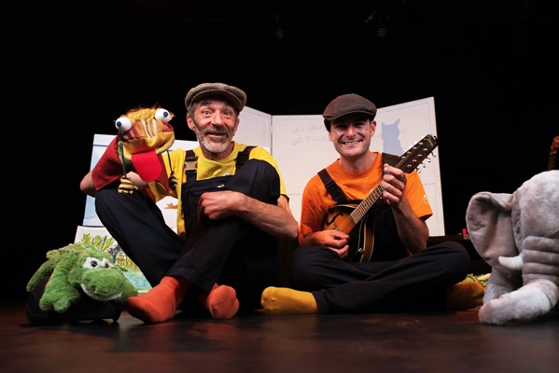
Infos admin
- Production et coordonnées : La Mécanique
- Contact prod : Guillaume Trombetta
- Mail Prod : contact@lamecanique-collectif.fr
- Tel Prod : 06 30 65 18 21

Infos artistiques
- Genre : Spectacle d’éveil musical 0-4 ans
- Style : Chansons jeune public
- Nombre d’artistes : 2
- Technicien : 0
- Durée de représentation maximale : 25 minutes
- Nombre de représentations possibles : 2

Infos techniques
- Sonorisation : pas de sonorisation, pas besoin d’électricité en extérieur sur petites jauges
- Scène : avec ou sans scène – 3x3m idéal
- Nombre de véhicules : 1
- Type de véhicule : voiture

Communication
Bio : Un moment intime réunissant les tout-petits et leurs parents autour de la musique.
Ces musiciens multi-facettes nous emmènent dans un univers joyeux aux sons de leurs divers instruments mais aussi visuel grâce à leurs marionnettes et leur "livre-géant".
Les chansons aux messages simples initient les enfants aux noms des couleurs, des animaux... Dans une ambiance festive tout en douceur.
- Lien vidéo : https://www.youtube.com/watch?v=pB1br7cgZAE
- Lien audio : https://www.youtube.com/watch?v=GXE2js7jcmE

Infos financières
- Tarif de cession HT : 600 euros HT
- Frais kilométriques artistes : 30 cts/Km

